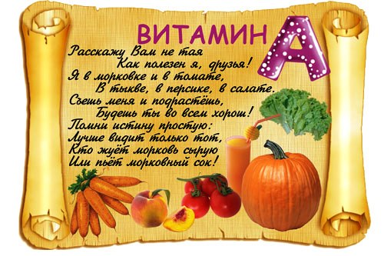

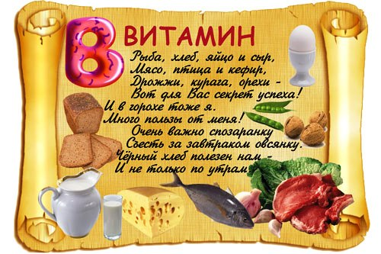

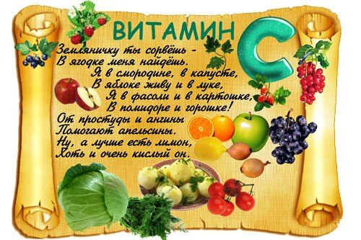

Рецепт хорошего настроения.

Возьмите плитку шоколада и поделите на равные части. С удовольствием съешьте сами и поделитесь с друзьями.

Рецепт здорового питания.

Вместо печенья и чипсов возьмите батончик мюсли. Обогатите организм цинком, железом, магнием, кальцием, калием, витаминами группы В.

Рецепт здорового сна.

Воспользуйтесь ортопедической подушкой, она позволит быстрее расслабиться и снять нервное напряжение. Придерживайтесь постоянного времени отдыха ко сну.

Департамент образования Администрации города Екатеринбурга
Управление образования Администрации Верх-Исетского района города Екатеринбурга

Муниципальное бюджетное дошкольное образовательное
учреждение – детский сад № 1

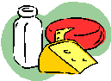

Всё о здоровом питании!

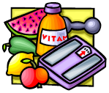

Витаминная семейка

Витамин А называют витамином роста. При его нехватке снижается зрение, быстрее наступает утомление, пропадает аппетит, начинает падать вес. Эту беду поправляет сливочное масло, яйца, рыбий жир, морковь и сладкий перец. Интересно, что в растениях содержится не чистый витамин А, а особое вещество – каротин. Когда каротин попадает к нам с пищей, то наш организм сам его «доделывает», превращает в витамин А.
Витамин С охраняет нас от таких заболеваний, как грипп, корь, ангина, дифтерия, коклюш, воспаление легких. Благодаря ему быстрее заживают раны и срастаются кости при переломах. Нехватка аскорбиновой кислоты приводит к ослаблению организма, сонливости и быстрой утомляемости. Пополнить организм этим витамином помогут лимоны и апельсин, шиповник и черная смородина, капуста и зеленый лук, щавель и картофель, сладкий перец и помидоры. Но запомните, лучше кушать сырую витаминную зелень, овощи и фрукты. Потому что:
Витамин С – неженка. Он легко разрушается при кипячении.
Витамин Д – нужен для укрепления костей. Поэтому полезно включать в своё меню яйца, масло, рыбу в масле.

В каких продуктах «живут» витамины

Витамин | Где живёт | Чему полезен
Витамин «А» | в рыбе, печени, абрикосах | коже, зрению
Витамин  «В 1» | в рисе, овощах. птице | нервной системе, памяти, пищеварению
Витамин  « В 2» | в молоке, яйцах, брокколи | волосам, ногтям, нервной системе
Витамин  «РР» | в хлебе, рыбе, овощах, мясе | Кровообраще-нию и сосудам
Витамин  «В 6» | в яичном желтке, фасоли | нервной системе, печени, кроветворе –нию
Витамин «С» | в шиповнике, облепихе | иммунной системе, заживлению ран
Витамин «Д» | в печени, рыбе, икре, яйцах | костям, зубам
Витамин «Е» | в орехах, растительных маслах | половым и эндокринным железам
Витамин «К» | в шпинате, кабачках, капусте | свёртываемости крови
Пантеиновая кислота | в фасоли, цв. капусте, мясе | двигательной функции кишечника

Канцерогенны:
Е 251, Е 252 – нитрат магния нитрат калия (консерванты) содержатся в копченной рыбе, твердых сырах, консервированной сельди и шпротах.
– фосфат магния (подкислитель) в стерилизованном молоке, сливках.

Е 504 – карбонат магния (разрыхлитель), в сыре, жевательной резинке, пищевой соли.

Е 957 – тауматин (подсластиетль) , в мороженном, сухофруктах, жевательной резинке без сахара.
Осторожно,
пищевые добавки!
Пищевые добавки, увеличившие срок хранения продуктов, придающие им вкус, аромат, однородную консинсенцию, могут быть и безвредными, и опасными.
Безвредны:
Е100 – куркумин (краситель), содержится в порошке карри, соусах, варенье, рыбных паштетах.
Е363 – янтарная кислота (подкислитель), содержится в супах, бульонах, дисертах, сухих напитках.
Е504 – карбонат магния (разрыхлитель), в сыре, жевательной резинке, пищевой соли.
Е957 – тауматин (подсластиетль) , в мороженном, сухофруктах, жевательной резинке без сахара.
Аллергенны:
Е151 – краситель может содержаться в темных соусах.

